Exo 1 :

exo 2 :

exo 3 :

Exo 4 :

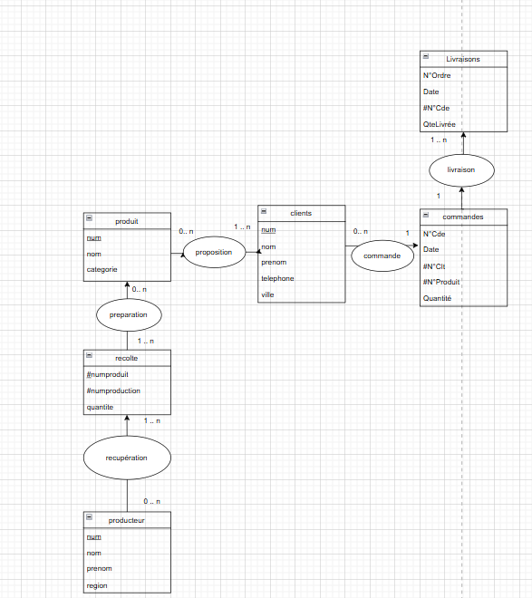

Exo 5 :